Los sitios Web en las cooperativas agroalimentarias: antecedentes y consecuencias de su adopción

Erasmo Isidro López Becerra
Narciso Arcas Lario
Francisco Alcón Provencio

RESUMEN
Actualmente, el uso de sitios Web en las cooperativas agroalimentarias no se ha generalizado a pesar de los posibles beneficios derivados de su adecuada integración y gestión en las empresas. Entre sus ventajas figura la facilidad para procesar pedidos y su fiabilidad, el aumento de la calidad de los servicios ofrecidos y la mejora de las relaciones con sus grupos de interés.
En este contexto, el objetivo del trabajo es conocer el nivel de utilización de sitios Web por las cooperativas agroalimentarias, así como los antecedentes que explican su adopción e intensidad de uso y las consecuencias de su implantación. Para ello, se plantea un marco teórico que permite identificar estos factores y se realizará un estudio empírico con la información obtenida de una encuesta dirigida a cooperativas agroalimentarias españolas.
Como resultado de esta investigación se espera conocer, además del nivel de implantación de sitios Web, el efecto de los principales factores que afectan su adopción e intensidad de uso, tales como las características de las cooperativas, de las personas responsables de su gestión y de la innovación.
PALABRAS CLAVE
Cooperativas agroalimentarias, Adopción, intensidad de uso, TIC, Internet, sitios Web
1.- Introducción
Las Tecnologías de la Información y las Comunicaciones (TIC) son un factor clave para optimizar los negocios, mejorar la productividad y competitividad de las empresas, y el crecimiento de la economía, el empleo y el bienestar. De ahí que la adopción de servicios como el Internet y sus medios resulten de especial relevancia.
Entre las principales ventajas del uso de Internet figuran la velocidad, precisión y reducción de los costes del procesamiento, almacenamiento y transmisión de la información; la mayor flexibilidad en el diseño, la producción, el marketing y la administración de la organización; y la posibilidad de desarrollar redes dentro de las empresas, entre empresas e individuos directamente y entre las empresas y otras organizaciones (Mozas y Bernal, 2001).
Numerosos estudios, como los de Gomez-Limón et al. (2000), Mozas y Bernal (2004), Henderson et al. (2005), Meroño y Arcas (2006) y Ferrer et al. (2007), ponen de manifiesto las importantes posibilidades del uso de Internet y sus servicios. Integrados correctamente en las empresas, tienen el potencial de reducir los costes y riesgos de las transacciones, logrando una mayor eficiencia operativa y mejorando las relaciones con los distintos grupos de interés de la empresa.
Sin embargo, cabe destacar que los beneficios de las TIC no están determinados por el hecho de tener acceso a Internet, sino por su nivel de utilización (Taragola y Van Lierde, 2009).
De acuerdo a los datos ofrecidos por el INE (2011), practicamente la totalidad de las empresas españolas cuentan con conexión a Internet, pero su aprovechamento varía en función de las característias del tejido empresarial.
En el caso de las cooperativas agroalimentarias, considerando sus singularidades, resulta especialmente interesante que lleven a cabo la adopción y aprovechamiento de los servicios de internet. Principalmente, deben aprovechar al máximo las ventajas que ofrece el uso de sitios Web para promover, coordinar y desarrollar los fines económicos de sus socios (Mozas y Bernal, 2004).
En este contexto, el objetivo del trabajo es conocer el nivel de utilización de sitios Web por las cooperativas agroalimentarias, analizando los antecedentes que explican su adopción e intensidad de uso y las consecuencias de su implantación. Para ello, se plantea un marco teórico que permite identificar estos factores y se realizará un estudio empírico con la información obtenida de una encuesta dirigida a cooperativas agroalimentarias españolas.
En el trabajo se contrasta un modelo que, basado en las principales teorías de la adopción de innovaciones (Teoría de la Difusión de las Innovaciones de Rogers, Modelo de Aceptación de la Tecnología, etc.), recoge factores tales como características personales, económicas, del entorno y de la innovación, además de algunas variables control relacionadas con los principales objetivos perseguidos por los gerentes de las cooperativas (Figura 1).
Como resultados del trabajo se espera obtener una serie de conclusiones y recomendaciones encaminadas a mejorar la integración y adecuada gestión de las TIC en las empresas agroalimentarias.

Figura 1
Marco analítico del trabajo
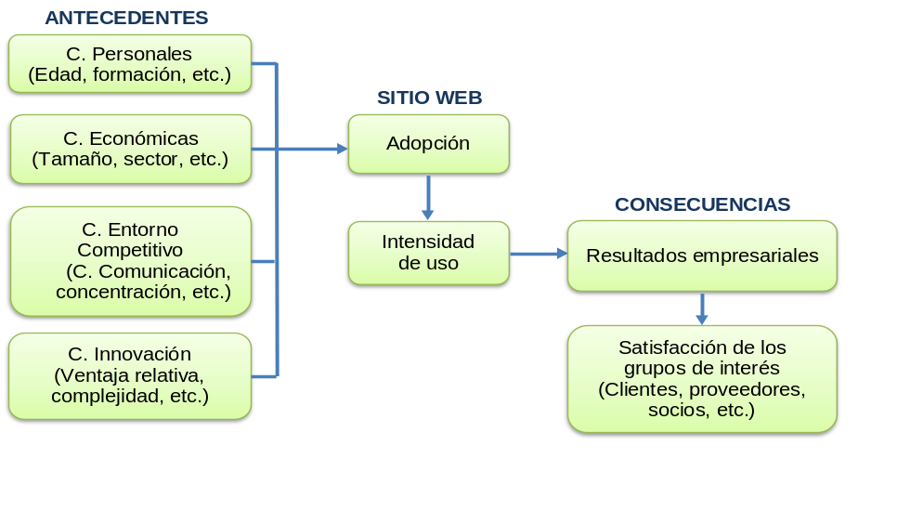
2.- Marco teórico
De acuerdo con Daniel y Grimshaw (2002), la decisión de adoptar una nueva tecnología puede ser motivada por una serie de objetivos tales como lograr una mayor eficacia operativa, el deseo de mejorar el alcance de mercado, la rentabilidad y la necesidad de administrar el riesgo.
En general, la literatura sobre la adopción de tecnologías se centra en tres conjuntos de factores determinantes de la adopción de innovaciones: las características de los adoptantes (personales y económicas), del entorno competitivo y de la tecnología (Corrocher y Fontana, 2008).
Entre las características de los adoptantes, Corrocher y Fontana (2008), junto a variables demográficas como la edad, el sexo, etc., destacan las capacidades de los individuos, entre las que figuran el nivel de conocimiento y la experiencia. Los factores económicos son analizados generalmente con relación al tamaño de la empresa, el sector de actividad y la antigüedad de la misma.
El entorno competitivo puede ser analizado por el grado de concentración de la empresa, los niveles de precios, y la existencia de externalidades de información entre los potenciales usuarios (Corrocher, 2010).
Los atributos de la tecnología se refieren a sus características técnicas, las cuáles varían de acuerdo a la percepción de los posibles adoptantes. Rogers (2003) sostiene que la adopción de una innovación depende de cinco atributos de la propia tecnología, a saber: 1) la ventaja relativa frente a las demás alternativas existentes, ya que cuando surge una nueva tecnología los individuos evalúan tanto su rentabilidad económica como el ahorro, la comodidad, el tiempo, el esfuerzo y la inmediatez de las recompensas; 2) la complejidad, entendida como el grado de dificultad que se percibe en el uso de la tecnología, ya que ésta puede requerir de aprendizaje tanto a nivel individual como organizacional; 3) la compatibilidad de la nueva tecnología con las existentes en la empresa; 4) la posibilidad de prueba, ya que con ejemplos reales se aprecian mejor las ventajas de la tecnología; y 5) la observabilidad, es decir, el grado en el que la tecnología es visible y sus resultados son observables por el resto de los potenciales adoptantes.
En este contexto, el Modelo de Aceptación de la Tecnología sostiene que cuando los usuarios se enfrentan a una nueva tecnología varios factores determinan su decisión de adoptarla, principalmente cómo y cuándo harán uso de esa tecnología. Este modelo considera que hay dos factores determinantes denominados facilidad de uso y utilidad percibida. La facilidad de uso se refiere al grado en que una persona cree que el uso de una tecnología no requiere esfuerzo. En cambio, la utilidad percibida es el grado en que una persona cree que una nueva tecnología mejorará su rendimiento en el trabajo, concepto que está estrechamente relacionado con el de ventaja relativa descrito anteriormente (Corrocher, 2010).
Corrocher (2010) sostiene que los posibles adoptantes pueden percibir los factores condicionantes de la adopción de innovaciones de manera diferente de acuerdo a sus características individuales. En particular, la percepción de las ventajas relativas varía en relación con el conocimiento de los usuarios y las habilidades particulares en el uso de la tecnología. Además, hay que considerar que los posibles adoptantes tienden a adoptar de acuerdo con sus necesidades, intereses, objetivos y experiencias.
En este trabajo se pretende investigar los factores que, en el caso de las cooperativas agroalimentarias, afectan a la adopción de sitios Web y a su intensidad de uso, así como medir sus consecuencias. En particular, se pondrá especial atención en los efectos de las características personales y de los factores económicos sobre la adopción, y en la influencia de la percepción de los atributos de los sitios Web sobre la intensidad de uso.
3.- Metodología
La población objeto de estudio está formada por las cooperativas agroalimentarias de España. Según Cooperativas Agro-alimentarias, el número de cooperativas asociadas en 2009 era de 2.849 y presentaron una facturación de 14.220 millones de euros.
Para la recogida de la información, debido a que la población se encuentra geográficamente dispersa y a las limitaciones económicas para afrontar su obtención mediante encuesta personal o telefónica, se utilizará un diseño de encuesta online. El cuestionario será dirigido a gerentes de cooperativas agroalimentarias.
La encuesta incluirá cuatro grupos de preguntas. El primero tiene como objetivo recoger información general de los usuarios (edad, sexo, grado de formación, etc.) y de las cooperativas (sector de actividad, volumen de ventas, número de empleados, etc.). El segundo grupo estará compuesto por preguntas que permitan conocer la disponibilidad del sitio Web y en qué medida se perciben las ventajas relativas a su uso, mientras el tercero examinara la facilidad de uso del sitio Web. El último grupo recogerá información de la compatibilidad con el uso de distintos servicios Web de acuerdo a posibles necesidades, intereses y objetivos.
Las preguntas de los tres últimos grupos serán medidas mediante escalas de 0 a 10 puntos.
4.- Análisis empírico
Para examinar el efecto simultáneo de distintas variables sobre la adopción e intensidad de uso de un sitio Web se plantea un modelo de estimación en dos etapas. En primer lugar se utilizará un modelo de respuesta binaria para explicar la probabilidad de adoptar un sitio Web en función de un determinado número de covariables. En el segundo paso, se utilizará un modelo de regresión para investigar las variables que se asocian con la intensidad de adopción para cada servicio.
El modelo de adopción puede ser tratado mediante un modelo probit estimando la probabilidad de usar un determinado servicio:
(1)
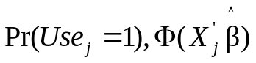
Dondees la función de distribución acumulada de una normal estándar.
En la segunda etapa se estimará un modelo de regresión restringido por la variable de selección:
(2)
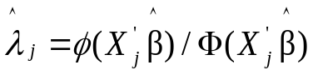
Dondees la función de densidad normal estándar restringida a aquellos que usan el servicio.
La variable dependiente en el modelo de intensidad de uso del sitio Web se estimará de la siguiente manera:
(3)

Para todos los adoptantesque hacen uso del servicio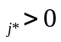.
5-. Resultados previos
Debido al carácter teórico de la mayoría de las investigaciones relacionadas con la adopción de TIC en España, y con el objetivo de definir de manera más adecuada los modelos, variables y escalas de medición a utilizar en este proyecto de Tesis, previamente se realizó una investigación de carácter exploratorio mediante una encuesta dirigida a 119 empresas agroalimentarias. De esta investigación se extrajeron las siguientes conclusiones:
Cuando surge una innovación no se adopta rápidamente por los individuos de un sistema social, aunque presente ventajas. El hecho de que los individuos no resulten igualmente innovadores radica en una serie de factores asociados principalmente alas características de los adoptantes y de la tecnología.
Se aprecia que características personales, como el nivel de estudios de los gerentes, afecta de manera favorable a la adopción de un sitio Web. Entre otros motivos, porque hace que perciban una menor complejidad en la innovación. De la misma forma, el objetivo de diferenciarse de la competencia provoca que los directivos tengan una tendencia mayor a considerar el uso de un sitio Web.
La percepción de complejidad de la innovación y de las escasas ventajas de su uso, junto con la dificultad de evaluar la relación coste-beneficio, afectan de forma negativa a la adopción de un sitio Web.
Por último, se aprecia que el nivel de uso de un sitio Web es principalmente básico y la mayoría de las empresas lo utilizan únicamente para publicitarse, de forma que su uso no corresponde a las expectativas que se difunden respecto de sus ventajas.
6. Bibliografía
Corrocher, N., & Fontana, R. (2008). Objectives, obstacles and drivers of ICT adoption: What do it managers perceive? Information Economics and Policy(20), 229-242.
Corrocher, N. (2010). The adoption of Web 2.0 services: An empirical Investigation. Technological Forecasting and Social Change (4) 547-558.
Daniel, E., & Grimshaw, D. (2002). An exploratory comparison of electronic commerce adoption in large and small enterprises. Journal of Information Technology(17), 133-147.
Ferrer, S., Sanz, B., Ruipérez, J., & peset, M. (2007). El uso de internet en las empresas cooperativas Valencianas. Revista de Economía social: sociedad cooperativa(38), 30-34.
Gómez-Limón, J., R., S. M., & Peña, N. (2000). El uso de Internet en el comercio y el marketing vitivinícola; análisis del sector de España. Revista Española de Estudios Agrosociales y Pesqueros(18), 119-156.
Henderson, J., Dooley, F., Akridge, J., & Carrere, A. (2005). Adoption of Internet Strategies by Agribussines Firms. International Food and Agribusiness Management Review(8), 43-61.
INE. (2011). Instituto Nacional de Estadística. Encuesta sobre el uso de TIC y Comercio electrónico, (CE) en las empresas. Recuperado el 24 de 11 de 2011, de http://www.ine.es/jaxi/tabla.do?path=/t09/e02/a2010-2011/l0/&file=01002.px&type=pcaxis&L=0
Meroño, A., & Arcas, N. (2006). Equipamiento y gestión de las Tecnologías de la Información en las cooperativas agroalimentarias. CIRIEC-España, Revista de Economía Pública, Social y Cooperativa, 5-31.
Meroño, A., & Soto, P. (2005). External web development and its influence on organizational performance. McMaster World Congress. Canadá.
Mozas, A., & Bernal, E. (2001). El impacto de las nuevas tecnologías en el cooperativismo agrario-agroalimentario: perspectivas de futuro. Revista de Estudios Cooprativos (REVESCO)(73), 12-147.
Mozas, M., & Bernal, J. (2004). Integración cooperativa y TIC's: presente y futuro. CIRIEC-España, Revista de Economía Pública, Social y Cooperativa(49), 143-166.
Rogers, E. (2003). Difussion of Innovations. New York: Free Press.
Taragola, N., & Van Lierde, D. (2009). Factors affecting the Internet behaviour of horticultural growers in flanders, Belgium. Computers and Eelctronics in Agriculture, 369-379.

Proyecto de Tesis Doctoral en curso, financiado por la Cátedra Cajamar de Cooperativismo Agroalimentario Universidad Politécnica de Cartagena.
Alumno del Doctorado en Economía y Gestión de Empresas. Departamento de Economía de la Empresa. Universidad politécnica de Cartagena. erasmo.lopez@upct.es
Director del Proyecto de Tesis. Profesor Titular y Director de la Cátedra Cajamar de Cooperativismo Agroalimentario Universidad Politécnica de Cartagena.arcas.lario@upct.es
Director del Proyecto de Tesis. Profesor Contratado Doctor y miembro de la Cátedra Cajamar de Cooperativismo Agroalimentario Universidad Politécnica de Cartagena. francisco.alcon@upct.es

